问题四图表说明
基于同时上置信界、稳健重优化与自助法重复抽样验证
问题四在前述确定性质量控制模型的基础上，将有限抽样造成的参数估计误差纳入决策过程。首先利用同时上置信界把点估计扩展为保守的质量参数向量，再分别在名义、90%稳健和95%稳健风险层级下重新优化检测与拆解策略，最后通过自助法重复抽样检验策略选择的稳定性。据此，正文图表宜按照“风险量化—策略响应—边界机制—稳定性验证”的顺序展开。
数据口径说明：绘图结果严格读取Q4制图目录中的模型输出文件。数据源字段标记为fixture_design_scenario_not_real_data，因此本文将其表述为设计情景或算例结果，不将其解释为企业现场实测结论。图中显示数值按论文表达精度取舍，底层CSV保留原始计算精度。

1 抽样不确定性的风险增量与置信水平效应
图1首先回答“抽样误差如何进入优化模型”。左侧热图以各质量参数为行、风险水平为列，给出同时上置信界相对点估计的增量；右侧哑铃图连接90%与95%两种置信水平下的风险增量，从而把置信水平提高带来的额外保守余量单独显示出来。
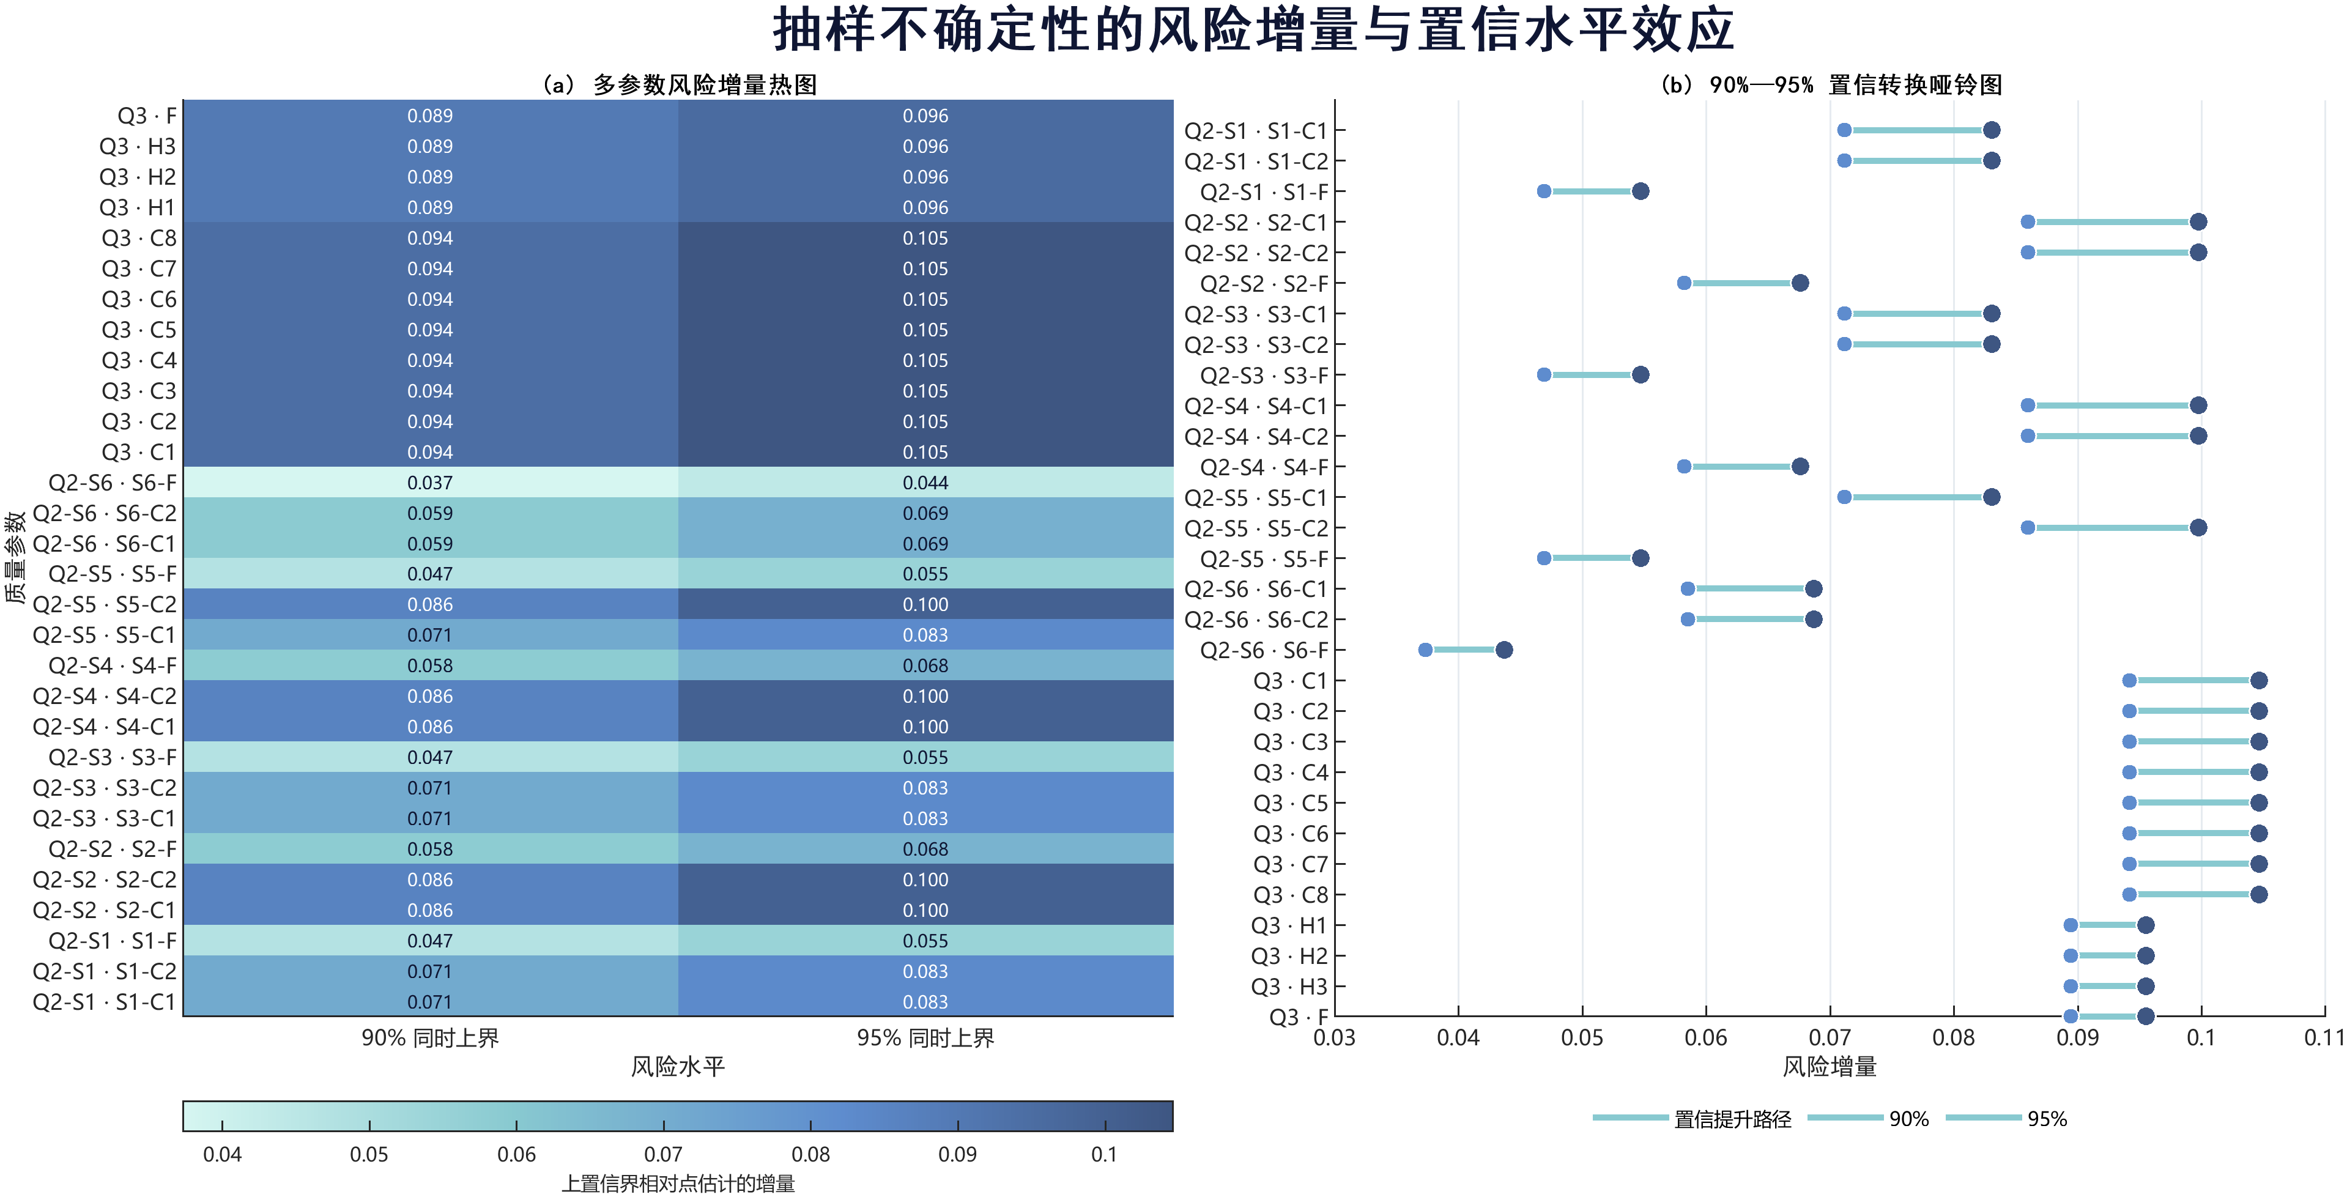
图1 抽样不确定性的风险增量与置信水平效应
从结果看，90%同时上界对应的风险增量约为0.037～0.094，95%同时上界进一步提高到约0.044～0.105。问题三中零配件C1—C8的风险增量由0.094增至0.105，半成品H1—H3及成品F由0.089增至0.096；问题二各情形的增量则随参数类别不同而变化。95%端点整体位于90%端点右侧，说明提高置信水平会系统性扩大质量参数的保守修正，而不是只影响少数节点。
该图建立了由抽样证据到稳健参数的转换关系。获得风险修正后的参数向量后，需要重新求解原优化模型，观察风险约束是否改变最优策略及其经济收益。

2 风险约束驱动的最优策略迁移路径
图2将名义、90%稳健和95%稳健三种风险层级组织为一条连续决策路径。纵轴表示最大环境期望利润，节点信息卡同时给出检测数量；平台段表示同一风险层级下的最优状态，平滑下降段表示风险约束增强引起的策略保守化及收益牺牲。
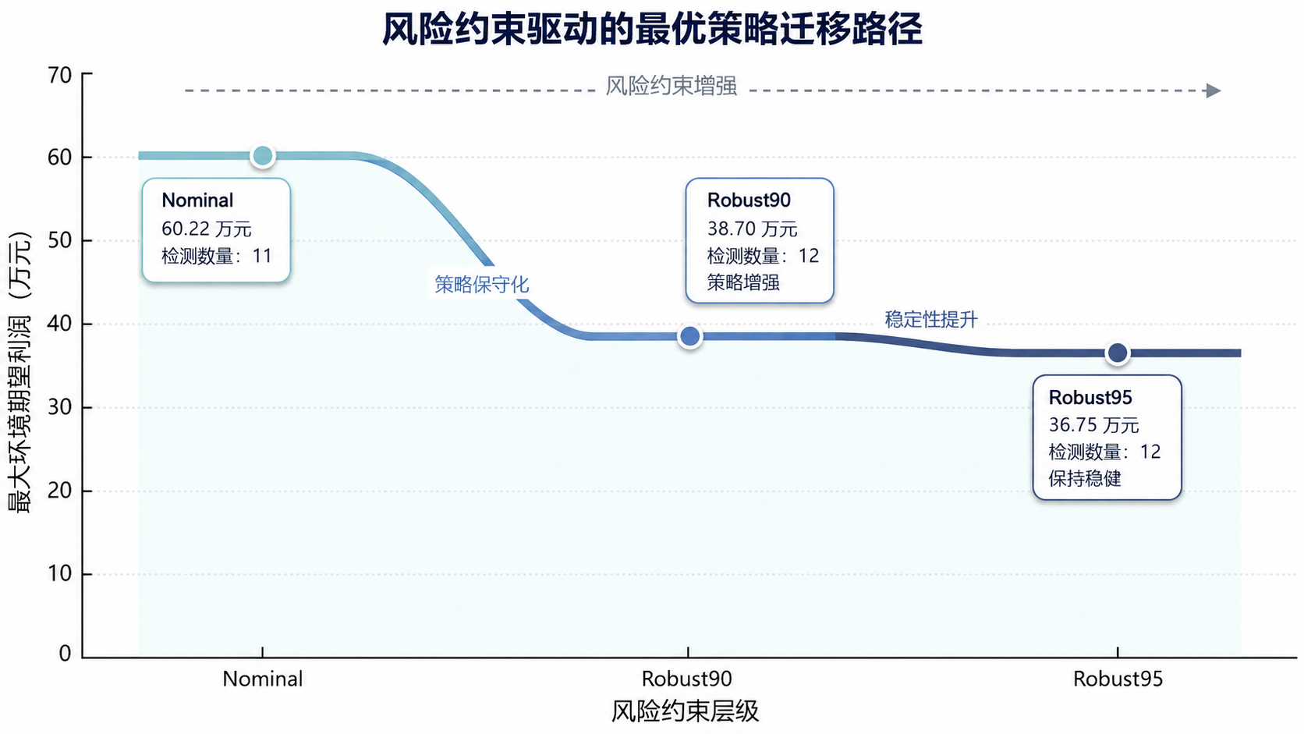
图2 风险约束驱动的最优策略迁移路径
名义情形的最大环境期望利润为60.22万元，检测数量为11；引入90%稳健约束后，检测数量增加至12，利润降为38.70万元，相较名义情形减少21.52万元。置信水平进一步提高到95%时，检测数量保持12，利润小幅降至36.75万元，较90%稳健情形再减少1.95万元。这表明主要的策略调整发生在名义情形向90%稳健情形的转换阶段，而90%到95%的变化更多表现为在既有稳健策略结构下继续增加安全裕度。
图2给出了离散风险层级上的总体收益变化，但尚不能解释策略切换发生在参数空间的什么位置。为识别这一机制，下面比较名义策略与95%稳健策略的真实决策边界。

3 风险约束增强下的策略边界迁移强度
图3以成品工序次品率p_F为横轴、调换损失L为纵轴，从名义相图与95%稳健相图中提取真实策略边界。灰色虚线表示名义策略边界，深蓝实线表示95%稳健策略边界；固定L水平上的淡紫色水平箭头连接两条边界，箭头长度及标注值表示边界移动量Δp_F。
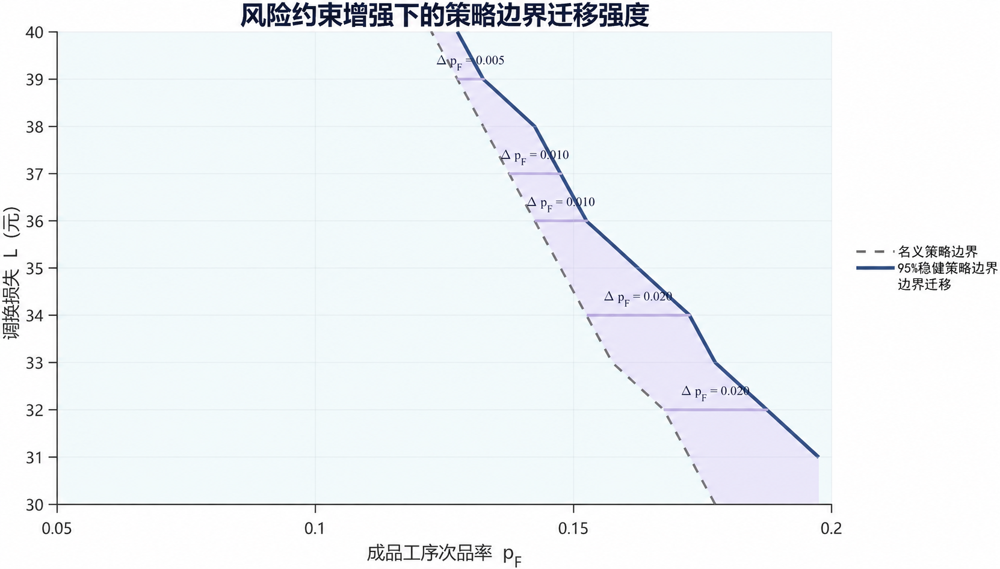
图3 风险约束增强下的策略边界迁移强度
在图示有效范围内，95%稳健边界整体位于名义边界右侧，说明风险约束增强后策略切换阈值发生系统迁移。当L约为39元时，边界移动量约为0.005；在L约为36～37元时，移动量约为0.010；当L降低至约32～34元时，移动量扩大到约0.020。因此，边界迁移并非常数，而是与调换损失水平存在联动：在较低L区间，两种风险设定对应的临界成品次品率差异更明显。
该图只强调两条真实边界及其水平距离，不将整个参数空间渲染为分类色块，因而可直接观察风险约束对临界阈值的影响。实际应用中，若参数估计点靠近两条边界之间的区域，则名义模型与稳健模型可能给出不同决策，应优先复核抽样规模、置信水平和调换损失估计。

4 自助法策略稳定性与重复抽样误差
图4利用B=512次自助法重复抽样，对问题二六种情形和问题三在名义、90%稳健、95%稳健三个风险层级下的策略稳定率进行比较。左图以三维柱体概括稳定率矩阵，右图给出精确稳定率及蒙特卡洛标准误，用于判断风险修正是否降低由样本波动引起的策略翻转概率。
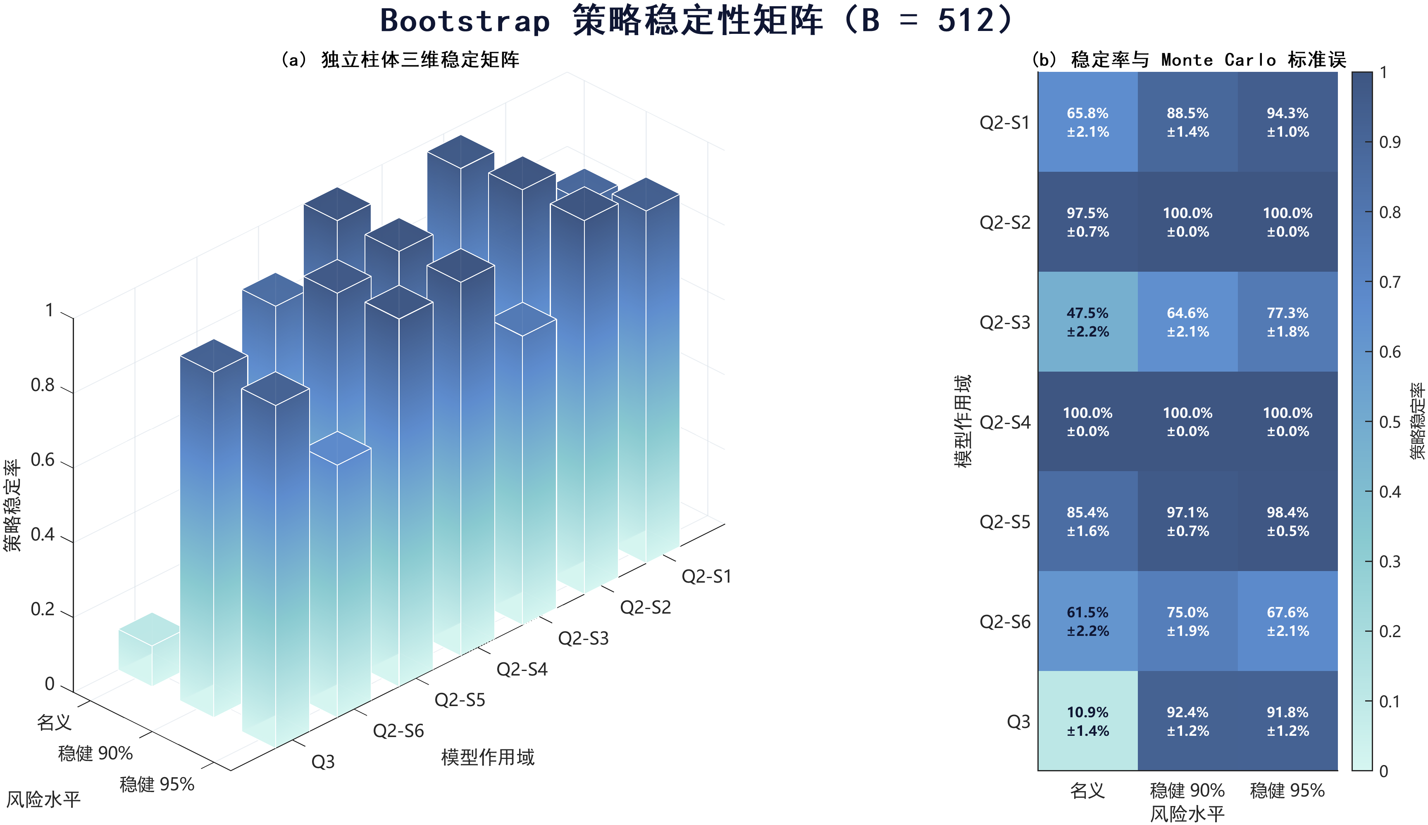
图4 自助法策略稳定性矩阵及蒙特卡洛标准误
多数算例在提高风险层级后稳定率明显增加。Q2-S1由名义层级的65.8%提高到90%稳健的88.5%和95%稳健的94.3%；Q2-S2在90%与95%稳健层级均达到100%；Q2-S4三个层级均为100%，说明其策略本身具有较强稳定性。Q3的变化最为显著，稳定率由名义层级的10.9%跃升至90%稳健的92.4%和95%稳健的91.8%，表明名义最优策略处在较敏感的局部边界附近，而稳健重优化显著扩大了策略稳定裕度。
仍需注意，风险水平提高并不保证稳定率严格单调增加。例如Q2-S6由61.5%提高至75.0%后，在95%稳健层级回落至67.6%；Q3的95%稳定率也略低于90%稳定率。这说明过度保守的参数修正可能将最优点推向另一条局部策略边界。各单元格蒙特卡洛标准误约为0～2.2个百分点，远小于主要稳定率差异，因此上述结构性结论不太可能由有限重复次数的随机误差单独造成。

5 图表之间的逻辑闭环
四幅图共同构成问题四的完整证据链：图1把有限样本的不确定性转化为可计算的风险增量；图2说明风险约束增强后最优策略如何调整以及相应的收益代价；图3进一步定位策略改变的参数边界，并量化不同调换损失水平下的临界次品率移动距离；图4通过自助法重复抽样检验稳健策略是否真正降低决策翻转概率。综合来看，稳健化的主要价值并非提高名义利润，而是以一定收益损失换取更大的质量风险余量和更高的策略可重复性。
建议正文依次插入图1至图4，并分别置于“质量参数区间估计”“稳健策略求解”“参数敏感性与边界分析”“模型稳定性检验”四个小节。正文引用时应同时报告风险层级、利润单位和自助法重复次数，避免将不同口径的结果直接比较。

附：数值来源索引
对应图表 | 主要数据来源
图1 | quality_intervals.csv
图2 | q4_q3_policy.csv、q4_topk.csv
图3 | q4_phase_map_nominal.csv、q4_phase_map_robust95.csv
图4 | q4_bootstrap.csv

